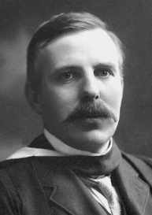
Ernest Rutherford
Physicien

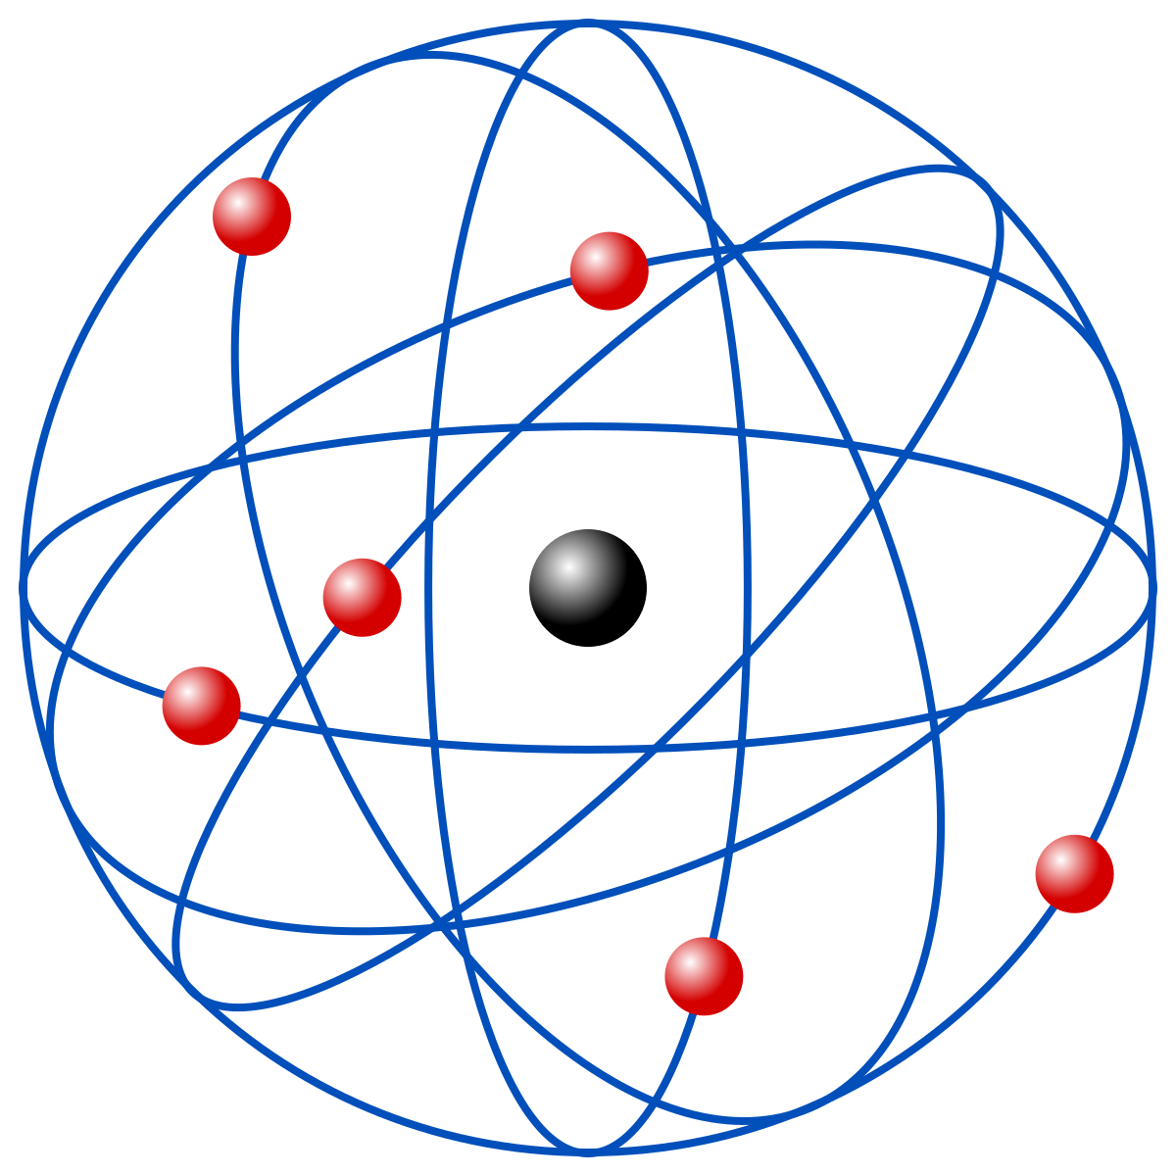
Description

Description
Ernest Rutherford est un physicien et chimiste néo-zélando-britannique, considéré comme le père de la physique nucléaire. Wikipédia
Date/Lieu de naissance : 30 août 1871, Brightwater, Nouvelle-Zélande
Date de décès : 19 octobre 1937, Cambridge, Royaume-Uni
Épouse : Mary Georgina Newton (m. 1900–1937)
Découvertes : Modèle atomique de Rutherford, Noyau atomique, PLUS
Distinctions : Prix Nobel de chimie, Médaille Copley, PLUS
Enseignement : Université de Canterbury (1890–1894), Nelson College (1887–1889

